Inhaltsverzeichnis

1 Projekbeschreibung 2

2 User Stories 2

3 Aufbau der Lösung 2

3.1 Komponentendiagramm 2

4 Projerktvorgehen 2

# Projekbeschreibung

*Das Projekt* ***NodePress*** *soll als ein CMS (Content Managment System), für Text in diesem Falle, agieren. Der Name entstand daraus, dass das Backend in Node läuft und das Frontend auch Javascript verwendet.*

# User Stories

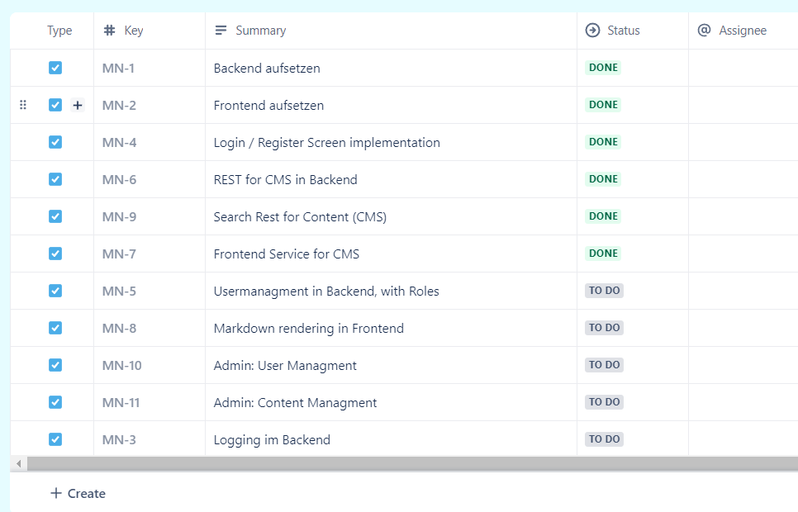

Die User-Stories beinhalten auch noch Beschreibungen wo es Sinn macht. Die restlichen Stories dienen mehr als Todo-List damit nichts vergessen ging.

# Aufbau der Lösung

*Auf Datenbankebene wird Postgres verwendet. Das Backend in NestJS, verwendet TypeORM um auf die Datenbank zuzugreifen. Über die REST-Schnittstelle des Backends greift Angular, im Frontend, auf das Backend und somit die Daten zu.*

## Komponentendiagramm

## Mockup



# Projerktvorgehen

*Zuerst habe ich recherchiert und Tutorials angeschaut, vor allem zu NestJS, da diese Technologie für mich Neuland ist. Auch habe ich die Integration von Angular und NestJS angeschaut, speziell ihre Zusammenarbeit.*

*Am längsten habe ich für die Authentifizierung gebraucht, diese zu implementieren in NestJS und Angular, damit das korrekt miteinander zusammenarbeitet hat einige Zeit gebraucht.*

*Danach als ich das Login und die Registrierung gemacht habe, erstellt ich «Posts» in der Datenbank. Ein Benutzer kann diese erstellen, löschen. Die Suche habe ich nur im Backend implementiert, und im Frontend hatte ich keine Zeit mehr.*

*Der Rollen-Basierte Zugriff habe ich gestartet zu implementieren im Backend, bin aber nicht mehr dazugekommen diesen fertig zu implementieren. Das gleiche gilt für die Admin-Funktionalitäten, diese habe ich angefangen zu implementieren, bin aber immer nicht dazugekommen die korrekten Backend-Routen zu erstellen, oder im Frontend eine Implementation zu machen.*

*Im Endeffekt habe ich eine Webapplikation bei welcher ein Benutzer sich einloggen, Registrieren kann und zusätzlich Posts erstellen und löschen kann.*